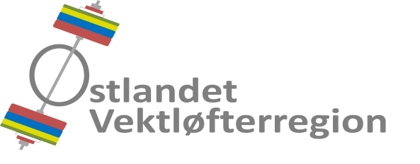

Referat fra styremøte 2016-02.

Tid : Lørdag, 05. mars 2016, rett etter regionstinget.
Sted : Spydeberghallen, Spydeberg.
Til stede : Hans Martin Arnesen, Johan Thonerud, Rebecca Tiffin,
Andreas Nordmo Skauen og Dag Aleksander Klethagen.
Ikke til stede : Kristin Hagset.
Referent : Hans Martin Arnesen.

Styremøtereferat nr. 2016-01 er godkjent via e-post.

AVSLUTTEDE SAKER

03/15 KURS OG SAMLINGER
12/15 REGIONSTRENERORDNING

VIDEREFØRTE SAKER

01/16 ØKONOMI
- Status
- Seks medlemsklubber har hittil i år betalt årskontingent på kr 100,- til regionen.
- Regionen har per dags dato kr 63 760,99 på konto i DNB.
- Budsjett
- Budsjett for 2016 og 2017 ble vedtatt på regionstinget, 05. mars 2016.

Ansvarlig : Hans Martin Arnesen.
Status : Videreføres.

02/16 HANDLINGSPLAN 2016
- Forslag til handlingsplan 2016 ble behandlet.
Ansvarlig : Hans Martin Arnesen.
Status : Videreføres.

03/16 KURS OG SAMLINGER
- Vintersamling med 13 deltakere ble 29-31. januar 2016 organisert og gjennomført av
Gjøvik AK i klubbhuset på Stadion.
- Trener 1 kurs og dommerkurs
- Christiania AK følges opp om Trener 1 kurs og dommerkurs.
- DAK følger opp Gjøvik AK om eventuelle kurs og gir tilbakemelding til styret.
- Sommersamling
- RT har kontaktet Torstein Dæhlin om instruktøroppgaven.

Ansvarlig : Rebecca Tiffin.
Status : Videreføres

04/16 REGIONSTING 2016
- Regionsting ble avholdt etter planen, lørdag 05. mars 2016.

Ansvarlig : Hans Martin Arnesen.
Status : Avsluttes.

05/16 LEDERSEMINAR OG FORBUNDSTING 2016
- RT og HMA representerer regionen på seminaret til NVF 02. april 2016.
- HMA representerer regionen på NVFs forbundsting 03. april 2016.
- Frist for saker og forslag til tinget gikk ut 07. februar 2016.

Ansvarlig : Hans Martin Arnesen.
Status : Videreføres.

NYE SAKER

06/16 ØSTLANDSMESTERSKAPET
- ØM 2016 med 71 deltakere ble arrangert på en vellykket måte av Spydeberg Atletene,
lørdag 23. januar, i Spydeberghallen, Spydeberg.

Ansvarlig : Johan Thonerud.
Status : Avsluttes.

07/16 KONSTITUERING AV STYRET
- Styret konstituerte seg og fordelte arbeidsoppgaver.
- Hans Martin Arnesen, kasserer.
- Johan Thonerud, stevneansvarlig.
- Rebecca Tiffin, samlingsansvarlig.
- Kristin Hagset, kursansvarlig.
- Andreas Nordmo Skauen, rekordregistrator.
- Dag Aleksander Klethagen, tiltakskoordinator.

Ansvarlig : Hans Martin Arnesen.
Status : Avsluttes.

NESTE MØTE
Tid og sted for neste møte bestemmes senere.

Ansvarlig : Hans Martin Arnesen.
Status : Videreføres..

